ТЕХНИЧЕСКИ ДАННИ ПО DIN 6912
стойности в mm
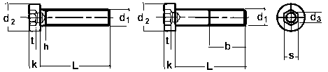
DIN 6912
Винт с цилиндрична глава и вътрешен шестостен и намалена височина на главата
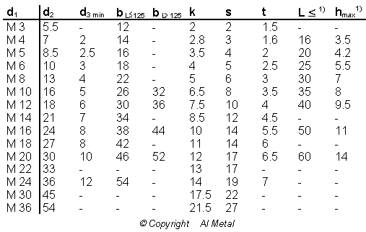

¹⁾ Винтовете са изцяло резбовани за дължини до и включително L, след което се прилага и hmax.

